TALLER SEMANA 4

Estudiantes:
Silvia Natalia Jurado Panqueva
Karol Dayana Suarez Niño

Docente:
Eliecer Montero Ojeda

Asignatura:
Patrones de Software – A194



Ingeniería en Sistemas
Facultad Ciencias Naturales e Ingenierías
Bucaramanga – Santander
2026
Contenido

Patrón Singleton 3
Factory Method 6

Patrón Singleton

El patrón Singleton se encuentra implementado en la siguiente parte del código:

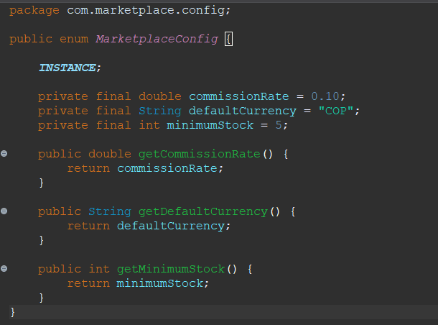

El patrón Singleton se implementa en la clase MarketplaceConfig donde INSTANCE representa la única instancia de configuración disponible en toda la aplicación. Esta instancia es creada y gestionada por la JVM, garantizando que no puedan existir múltiples objetos de configuración. En el Marketplace, esta configuración permite centralizar valores como la comisión aplicada a las ventas, la moneda predeterminada y el stock mínimo establecido para los productos.

Su uso se observa en la clase ProductoService, específicamente en la línea:
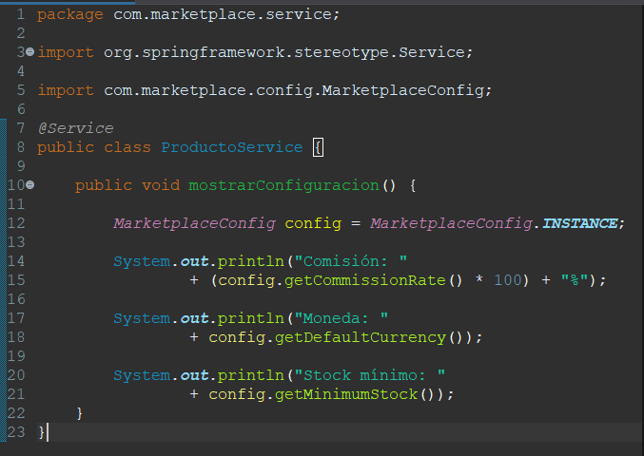

el sistema accede a la única instancia de MarketplaceConfig para obtener la tasa de comisión aplicada a una orden. De esta manera, los diferentes componentes del Marketplace utilizan una única fuente de configuración para consultar valores como la tasa de comisión, la moneda predeterminada y el stock mínimo, evitando la duplicación de estos datos.

DIAGRAMA UML

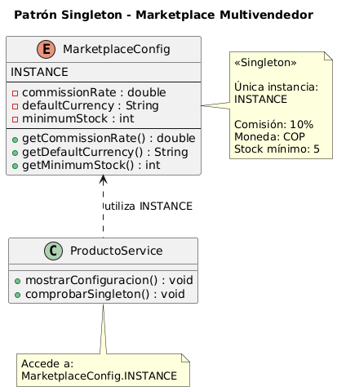

Se representa la aplicación del patrón Singleton en el proyecto Marketplace Multivendedor. La clase MarketplaceConfig se implementa como un enum, donde INSTANCE representa la única instancia de configuración disponible en el sistema.
MarketplaceConfig contiene los valores de configuración del Marketplace, como la tasa de comisión, la moneda predeterminada y el stock mínimo. ProductoService utiliza esta única instancia mediante MarketplaceConfig.INSTANCE para consultar dicha configuración.
La relación entre ProductoService y MarketplaceConfig muestra que el servicio depende de la instancia Singleton para acceder a la configuración del sistema.

Factory Method

El patrón Factory Method se implementa en el proyecto Marketplace Multivendedor para gestionar la creación de los diferentes métodos de pago.

Las clases relacionadas con este patrón se encuentran en el paquete com.marketplace.payment, donde se incluyen Pago, PagoTarjeta, PagoPSE, PagoNequi, PagoFactory, PagoTarjetaFactory, PagoPSEFactory y PagoNequiFactory.

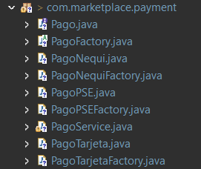

La clase abstracta PagoFactory define el método crearPago(), que establece el contrato para la creación de los objetos de tipo Pago. Este método es sobrescrito por las fábricas concretas, permitiendo que cada una determine qué tipo de pago debe crear.

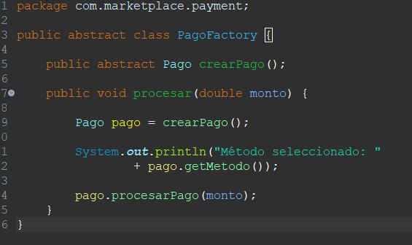

Las clases PagoTarjetaFactory, PagoPSEFactory y PagoNequiFactory corresponden a las fábricas concretas. PagoTarjetaFactory crea objetos de tipo PagoTarjeta, PagoPSEFactory crea objetos de tipo PagoPSE y PagoNequiFactory crea objetos de tipo PagoNequi.
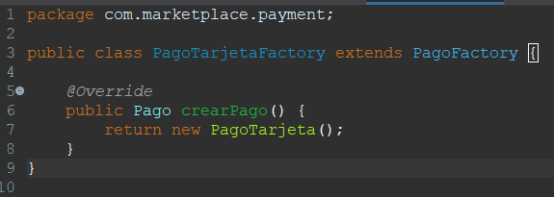

El patrón se utiliza desde PagoService, donde se recibe una fábrica para realizar el procesamiento del pago. De esta forma, el servicio trabaja con la abstracción PagoFactory y no necesita crear directamente los objetos PagoTarjeta, PagoPSE o PagoNequi.

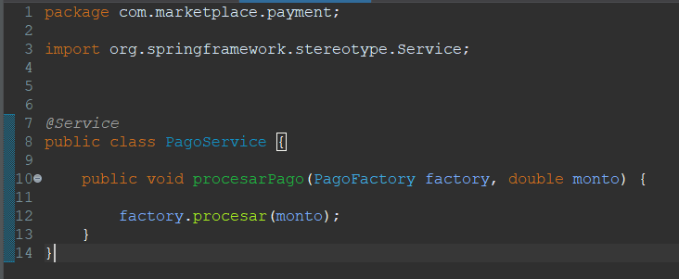

Diagrama UML

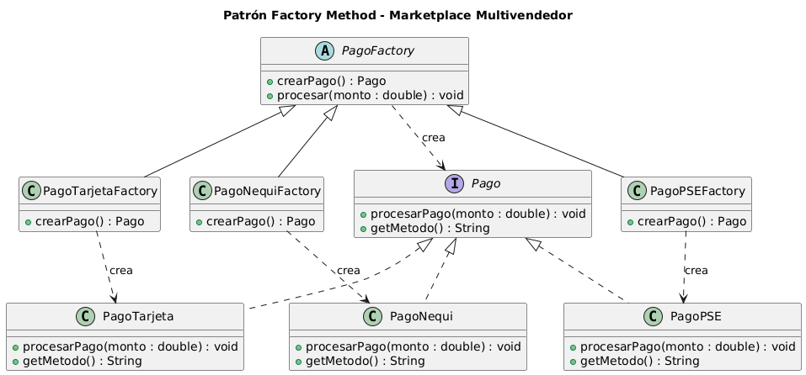

En el diagrama UML se observa que PagoFactory es la clase abstracta que define el método crearPago(). Esta clase es extendida por PagoTarjetaFactory, PagoPSEFactory y PagoNequiFactory, que implementan el método para crear respectivamente objetos de tipo PagoTarjeta, PagoPSE y PagoNequi.
La interfaz Pago establece las operaciones que deben implementar los diferentes métodos de pago. Las clases PagoTarjeta, PagoPSE y PagoNequi implementan esta interfaz y representan los productos concretos creados por las fábricas.
PagoService actúa como cliente del patrón y utiliza una fábrica para obtener el objeto de pago correspondiente. De esta manera, la creación de los objetos queda separada del servicio que realiza su procesamiento.

